1. Самолеты (ходьба и бег)
Упрощенный вариант
Цель. Учить детей бегать в разных направлениях, не наталкиваясь друг на друга; приучать их внимательно слушать сигнал и начинать движение по словесному сигналу.
Описание. Воспитатель называет имена 3-4 детей и предлагает им приготовиться к полету, показав предварительно, как заводить мотор и как летать.
Названные дети выходят и становятся произвольно на одной стороне площадки или комнаты. Воспитатель говорит: "К полету приготовиться. Завести моторы!" Дети делают вращательные движения руками перед грудью и произносят звук "р-р-р". После сигнала воспитателя "Полетели!" дети разводят руки в стороны (как крылья у самолета) и летят - разбегаются в разные стороны. По сигналу воспитателя "На посадку!" они направляются к своим стульчикам и садятся на них. Затем играет другая группа детей.
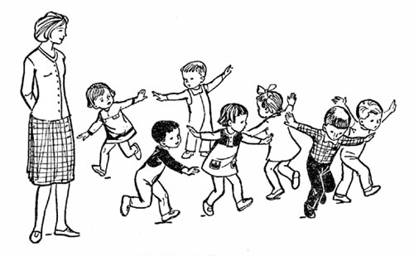
Самолеты, на посадку!
Указания к проведению. Воспитатель должен показать детям все игровые движения. При проведении игры в первый раз он выполняет движения вместе с детьми.
При повторном проведении игры можно вызывать большее число детей, а после многократных повторений можно предложить всем детям полетать на самолетах.

2. Лошадки (с бегом)
Цель. Приучать детей двигаться вдвоем один за другим, согласовывать движения, не подталкивать бегущего впереди, даже если он двигается не очень быстро.
Для игры удобнее всего пользоваться обширным пространством во дворе или же просторной комнатой. Участников может быть какое угодно количество. Дети по росту размещаются на одной линии, в одну шеренгу, и разделяются, начиная с крайнего, на группы, в состав которой входит по четыре участника. Одна из групп носит название коренников и удерживает за собой раз захваченное место; слева и справа к ним примыкают две группы пристяжных. В последние группы входят кучера. После того, как все разместились таким образом, кучера снимают с себя пояса, продевают их за пояса участников группы коренников, захватывая оба конца пояса правой рукой таким образом, чтобы пряжка пояса очутилась между указательным и большим пальцами, а противоположный конец пояса между средним и указательным пальцами; благодаря такому захватыванию пояса пальцами правой руки, представляется возможность во всякое время быстро вынуть его.
Для большего порядка в игре какой-нибудь из участвующих постарше избирается "хозяином троек". По сигналу, данному им, "тройки" начинают выступать, сначала медленно подвигаясь вперед, затем ускоряя постепенно шаги, пускаются бегом в одном направлении, затем они постепенно меняют это направление и рассыпаются во все стороны, по новому приказанию хозяина. Лишь только "хозяин троек" закричит: "лошади, в разные стороны!", кучера немедленно освобождают пояса, переплетенные с поясами коренников, и освободившиеся лошади быстро бросаются в разные стороны. Спустя некоторое время, хозяин вновь командует "кучера, взнуздайте лошадей!". После этого окрика кучера берут друг друга за руки, образуя цепь, и начинают двигаться с одного конца комнаты или двора, служащих местом для игры, в противоположный, загоняя туда также и лошадей. Основным элементом этой игры является ходьба и бег и если она происходит на воздухе, то польза ее для детей очевидна.

10. Зайка серый умывается (с прыжками)
Цель: учить детей внимательно слушать, действовать согласно тексту стихотворения.
Материал: эмблемы с изображениями зайчат.
Ход игры:
Воспитатель раздает детям эмблемы и объясняет, что они должны внимательно слушать и выполнять действия.

Воспитатель произносит:

Зайка серый умывается,
Видно в гости собирается: (Дети «умываются.)
Вымыл носик,
Вымыл хвостик,
Вымыл ухо. (Дети трут ладошками носы, «хвост», уши)
Вытер сухо!
И поскакал:
Скок – поскок!
Скок – поскок! (Дети скачут.)

Воспитатель спрашивает у детей: «К кому в гости скачет зайка? Скажи нам!»
Игра повторяется.

11. Зайцы и волк (с прыжками)
Цель. Приучать детей внимательно слушать воспитателя, выполнять прыжки и другие действия в соответствии с текстом. Учить ориентироваться в пространстве, находить свое место (куст, дерево).
Описание. Дети-зайцы прячутся за кустами и деревьями. В стороне за кустом находится волк. Зайцы выбегают на полянку, прыгают, щиплют травку, резвятся. По сигналу воспитателя: "Волк идет!" - зайцы убегают и прячутся за кусты, под деревьями. Волк пытается догнать их.
В игре можно использовать небольшой текст:
Зайки скачут: скок, скок, скок,
На зеленый на лужок.
Травку щиплют, кушают,
Осторожно слушают,
Не идет ли волк?
Дети выполняют действия, о которых говорится в стихотворении. С окончанием текста появляется волк и начинает ловить зайцев.
Указания к проведению. Ребенок, исполняющий роль волка, должен быть подальше от кустов, где прячутся дети. Первое время роль волка выполняет воспитатель, при этом он не спешит поймать зайцев, давая возможность детям убежать и спрятаться. Затем можно предложить выполнять роль волка детям по желанию.

16. Брось через веревку (сетку) (с бросанием и ловлей)
Дети располагаются на стульях вдоль одной стены зала. На высоте примерно 1 м от пола натягивается веревочка. (Веревочку длиной 3 м с грузами на концах можно положить на спинки двух стульев для взрослых или стойки для прыжков.) На расстоянии 1,5 м перед подвешенной веревкой кладется на пол шнур. Около него лежат 1-2 мяча диаметром 12-15 см. Один или двое детей подходят к шнуру, берут в руки мячи и бросают их двумя руками из-за головы через веревку, затем догоняют их, пробегая под веревкой; догнав мячи, возвращаются обратно.
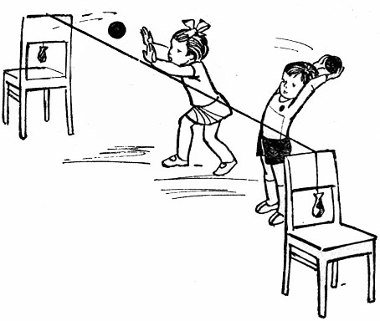
Надо посильнее размахнуться, чтобы подальше бросить мяч
Указания к проведению. Вместо веревки можно использовать длинную рейку, которая также кладется на спинки стульев. Высоту, на которой натягивается веревка, и расстояние от нее воспитатель уменьшает или увеличивает по своему усмотрению в зависимости от возможностей детей. На участке веревочка может быть натянута между стойками для прыжков или близко расположенными деревьями.

19. Прятки (на ориентировку в пространстве)
Знакомая всем детям игра, по популярности с которой вряд ли сравнима какая-либо другая. Для нее не требуется особенных приспособлений, единственное условие — нужно выбрать для проведения игры разнообразное пространство, в котором можно найти достаточно мест для укрытий. Хорошо подходят для этого дворы, где много растительности и хозяйственных построек, или просторные помещения, заставленные мебелью. Количество участников может быть разным, желательно, чтобы их было не меньше 5-7 человек. Развиваются в процессе игры быстрота мышления, тактические навыки.
Перед началом игры выбирают ведущего, который должен отвернуться к стене и досчитать до заранее определенного числа. Кроме того, до какого числа считает ведущий, играющие обговаривают заранее, на какой территории можно прятаться. Пока идет счет, все остальные игроки должны выбрать себе место для укрытия. Водящий, закончив считать, громко произносит: «раз-два-три-четыре-пять - я иду искать!», и начинает искать спрятавшихся.
Когда водящий замечает кого-либо из игроков, он должен добежать до того места, где он вел счет и коснуться его рукой, произнеся имя того игрока, которого нашел. Если он ошибается, игрок не считается найденным, и разыгрываются «обознатушки — перепрятушки», то есть счет повторяется сначала.
Игрок, которого обнаружили, может не покидать игру, а включаться в поиски остальных в том случае, если он опередил водящего, и добежал до места, где велся счет, раньше него. Еще одной особенностью правил является то, что спрятавшийся игрок, видя, что круг поисков водящего сужается, и он скоро может оказаться обнаруженным, мог попытаться выбежать из укрытия и коснуться места начала игры до того, как водящий его увидел.
Следующий кон начинается тогда, когда найдены все игроки, и место водящего занимает тот, кого в прошедшем кону обнаружили первым.

3. У медведя во бору (с бегом)
Игру проводят на любой площадке или в парке. Количество детей в игре не ограничено. На одной стороне игрового поля чертят линию, которую называют — «опушка», и круг — «берлога». Среди играющих с помощью считалки выбирают медведя, который будет сидеть в берлоге.
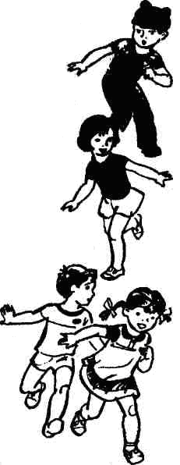
Дети ходят по границе опушки и имитируют сбор ягод и грибов. Медведь сидит в берлоге и делает вид, что спит. Дети подбираются все ближе к медведю и напевают песенку:
У медведя во бору
Грибы ягоды беру,
А медведь не спит
И на нас рычит!

Когда играющие произнесли последние слова, Медведь, до сих пор дремавший, начинает ворочаться, потягиваться и неохотно выходит из берлоги. Но вот Медведь неожиданно бежит за играющими и старается кого-то поймать. Пойманный становится медведем.
Правила игры. Медведь выходит из берлоги только после произнесения последних слов зачина. Дети в зависимости от поведения медведя могут не сразу бежать в свой дом, а подразнить его песенкой.
Примечание: держать пойманного ребенка и волочить в «берлогу» не обязательно, он может посидеть на лавочке рядом.

4. Ловишки (с бегом)
Дети произвольно располагаются на площадке. Ведущий - ловишка, назначенный воспитателем или выбранный играющими, становится на середине площадки. Воспитатель говорит: « раз, два, три – лови!». По этому сигналу все дети разбегаются по площадке, увертываются от ловишки, который старается догнать одного из играющих и коснуться его рукой. Тот, кого ловишка коснулся рукой, отходит в сторону. Игра заканчивается, когда ловишка поймает 3-4 играющих. Затем выбирается новый ловишка. Игра повторяется 4-5 раз.
Указания.
Для того, чтобы дети лучше ориентировались, ловишке можно выдавать какой либо отличительный знак.

5. Бездомный заяц (с бегом)
Играющие, кроме двух водящих, становятся в обручи, расположенные в разных местах площадки. Это – «дома». Один из водящих - «волк», другой - «бездомный заяц». Заяц, спасаясь от преследования, забегает в любой «дом». Игрок, к которому забежал бездомный заяц, лишается места и сам становится бездомным зайцем. Если волк запятнает зайца, они меняются ролями.

6. Цветные автомобили (с бегом)
По краям площадки располагаются дети с цветными кружками в руках - это рули. Воспитатель в центре с цветными флажками. Он поднимает флажок какого-нибудь цвета. Дети, имеющие кружок такого же цвета, бегают по площадке в любом направлении, гудят, поворачивая кружок как руль. Когда флажок опускается, все возвращаются на места. Затем воспитатель поднимает флажок другого цвета, бегают другие дети. Можно поднять одновременно два или три флажка, и тогда выезжают все автомобили.

12. Лиса в курятнике (с прыжками)
На одной стороне площадки очерчивается курятник (размер его зависит от числа играющих). В курятнике на насесте (на скамейках) сидят куры. На противоположной стороне площадки находится нора лисы. Все остальное место – двор.
Один из играющих назначает лисой, остальные – куры. По сигналу воспитателя куры спрыгивают с насеста, ходят и бегают по двору, клюют зерна, хлопают крыльями. По сигналу воспитателя: «Лиса!» - куры убегают в курятник и взбираются на насест, а лиса старается утащить курицу, не успевшую спастись, и уводить ее в свою нору. Остальные куры снова спрыгивают с насеста, и игра возобновляется.
Игра кончается, когда лиса поймает двух-трех кур. Можно ее повторить с другой лисой.

13. Перелет птиц (с лазанием)
Игрок стоит в одном углу комнаты. Он - птица. В другом углу комнаты помещается лесенка-стремянка или стул (табурет). По сигналу взрослого 'Птички улетают!' игрок, подняв руки-крылья в стороны, бегает по комнате. По сигналу 'Буря!' малыш бежит к лестнице (табурету) и влезает на нее: 'птицы' скрываются от 'бури' на 'деревьях'. Когда взрослый говорит: 'Буря прекратилась',- малыш спускается с лестницы и снова бегает ('птицы' продолжают 'полет'). Во время игры взрослый должен находиться возле лестницы, чтобы в случае необходимости помочь ребенку.

